**新 书 推 荐**

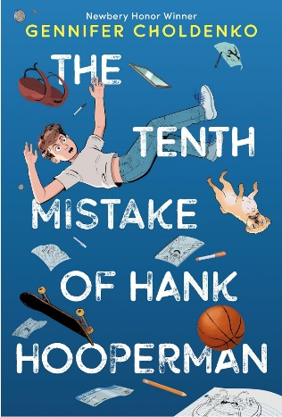**中文书名：****《汉克·胡珀曼的第十个错误》**

**英文书名：THE TENTH MISTAKE OF HANK HOOPERMAN**

**作 者：Gennifer Choldenko**

**出 版 社：Knopf BFYR**

**代理公司：Curtis Brown US / ANA**

**页 数：320页**

**出版时间：2024年6月**

**代理地区：中国大陆、台湾**

**审读资料：电子稿**

**类 型：儿童文学**

**内容简介：**

**青少年图书馆协会精选（Junior Library Guild Selection）**

**亚马逊9-12岁最佳图书**

**纽伯瑞奖得主珍妮弗·乔登科（Gennifer Choldenko）讲述了一个男孩在妈妈不回家的情况下努力维持家人团聚的故事，读者们会为汉克的幸福结局而欢呼。**

妈妈不在家时，11岁的汉克像往常一样照顾他蹒跚学步的妹妹布（Boo）。但现在已经过去一周了，他们没有食物了，妈妈从来没有离开过这么久……汉克知道他们需要帮助，所以他和布找到了被列为紧急联系人的陌生人。

但寻求帮助是有后果的。这意味着要找社会工作者，要上一所新学校，还要回答他一直试图保密的有关妈妈的问题。如果他们不能很快找到妈妈，汉克和布可能会被送到不同的寄养家庭——他可能会失去一切。

**珍妮弗·乔登科**描写了一个令人心痛、治愈并最终充满希望的故事，讲述了家庭是多么复杂。讲述了你如何爱一个人，即使你不能依赖他们，以及关于第二次机会的变革性力量。

**媒体评价：**

“动人而又富有洞察力，这是一本必读之作。” ——Kirkus Reviews（星级评论）

“从汉克引人入胜的第一人称叙述的第一行到最后一行，他给人的印象是一个可靠、明智的男孩，他知道自己的选择很少，并决心做出正确的选择。乔登科在这部关于汉克和布找寻家人的故事中发自内心地讲述了他的故事。” —— Booklist（星级评论）

“汉克的故事会让读者心碎，然后又让他们重新拼凑起来。强烈推荐。”

——School Library Journal（星级评论）

“一个时而令人心碎**，**时而充满希望的故事。” ——Publishers Weekly

“汉克·胡珀曼可能是儿童文学史上最足智多谋、最勇敢、最有爱心的大哥哥。这本书充满了**珍妮弗**·乔登科标志性的智慧和热情，是一本罕见而重要的书，值得放在每个书架上。”

——Katherine Applegate, *The One and Only Ivan*作者，纽伯瑞获奖者

**作者简介：**

**珍妮弗·乔登科（Gennifer Choldenko）**是《纽约时报》畅销书作家，是八本青少年小说的作者。其中包括被称为“当代儿童文学基石系列”的*Alcatraz series*系列。该系列的第一本书*Al Capone Does My Shirt*是纽伯瑞荣誉图书，并获得了其他二十个奖项。该系列的所有四本书都是青少年图书馆协会的精选图书（Junior Library Guild Selection），并获得了许多星级评论。她也是*Dogtown*的作者，该书与凯瑟琳·阿普尔盖特（Katherine Applegate）合著。

**感谢您的阅读！**

**请将反馈信息发至：版权负责人**

Email：[Rights@nurnberg.com.cn](mailto:Rights@nurnberg.com.cn)

安德鲁·纳伯格联合国际有限公司北京代表处

北京市海淀区中关村大街[在地图中查看](javascript:;)甲59号中国人民大学文化大厦1705室, 邮编：100872

电话：010-82504106,   传真：010-82504200

公司网址：[http://www.nurnberg.com.cn](http://www.nurnberg.com.cn/)

书目下载：<http://www.nurnberg.com.cn/booklist_zh/list.aspx>

书讯浏览：<http://www.nurnberg.com.cn/book/book.aspx>

视频推荐：<http://www.nurnberg.com.cn/video/video.aspx>

豆瓣小站：<http://site.douban.com/110577/>

新浪微博：[安德鲁纳伯格公司的微博_微博 (weibo.com)](https://weibo.com/1877653117/profile?topnav=1&wvr=6)

微信订阅号：ANABJ2002

